**Why SFRIENDLY VIETNAM?**

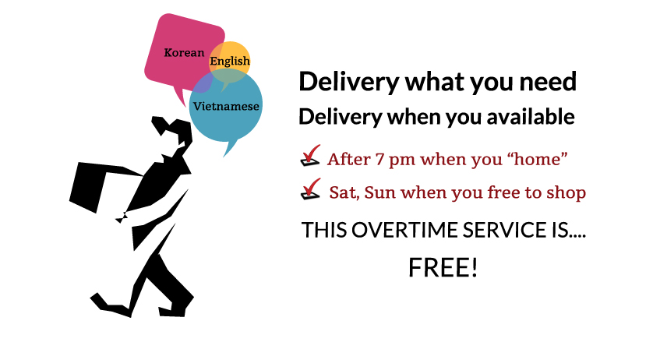

**1. Biểu phí giao hàng áp dụng cho từng khu vực, nội dung chi tiết như sau:**

1.1. Trong phạm vi Hà Nội và TP. Hồ Chí Minh

|  |  |  |  |
| --- | --- | --- | --- |
| Chi tiết dịch vụ | Trong phạm vi Hà Nội và TP. Hồ Chí Minh | | |
| Chuyển tiết kiệm | Chuyển nhanh | Siêu tốc |
| Áp dụng với hàng hóa dưới 3kg | 30,000 | 35,000 | 55,000 |
| Trên 3kg | | | |
| Mỗi 1kg tiếp theo cộng thêm | 5,000 | 5,000 | 5,000 |
| Thời gian giao hàng | 2 – 5 ngày | 1 – 3 ngày | Trong ngày (đặt hàng trước 12h trưa) |

* Các địa chỉ không nằm trong phạm vi Hà Nội và Thành phố Hồ Chí Minh thì áp dụng Bảng phí Vận chuyển liên tỉnh (Mục 1.2)

1.2. Liên tỉnh

|  |  |  |
| --- | --- | --- |
| Nấc khối lượng (Kg) | Chuyển tiết kiệm | Chuyển nhanh |
| Từ 0 đến 0,5 | 35,000 | 40,000 |
| Từ 0,5 đến 1 | 51,000 |
| Từ 1 đến 1,5 | 40,000 | 62,000 |
| Từ 1,5 đến 2 | 73,000 |
| Từ 2,0 đến 2,5 | 45,000 | 84,000 |
| Từ 2,5 đến 3,0 | 95,000 |
| Từ 3,0 đến 3,5 | 50,000 | 106,000 |
| Từ 3,5 đến 4,0 | 117,000 |
| Từ 4,0 đến 4,5 | 55,000 | 128,000 |
| Từ 4,5 đến 5 | 139,000 |
| Giá cộng thêm cho mỗi 500 gram tiếp theo | | |
| 500 gram tiếp theo | 5,000 | 15,000 |
| Thời gian giao hàng | 2 – 5 ngày | 1 – 3 ngày |

* Các bảng giá trên đã bao gồm 10% VAT

* Trọng lượng tối đa vận chuyển sau quy đổi không quá 100 kg

* Các hàng hóa cồng kềnh: Tham khảo ở mục 2.1

**2. Thông tin thêm**

**2.1. Hàng hóa cồng kềnh**

Hàng hóa cồng kềnh tính theo trọng lượng quy đổi theo công thức sau:

Dịch vụ chuyển phát nhanh:

*Trọng lượng quy đổi(kg) = (Dài x Rộng x Cao) /3000*

*Đơn vị chiều dài: cm*

Dịch vụ chuyển phát tiết kiệm:

*Trọng lượng quy đổi (kg) = (Dài x Rộng x Cao) /6000*

*Đơn vị chiều dài: cm*

* Nếu trọng lượng quy đổi vượt quá trọng lượng của món hàng, trọng lượng quy đổi sẽ được dùng để tính phí giao hàng.

Ví dụ: Nếu sản phẩm A có trọng lượng 1kg và có kích thước vận chuyển Dài x Rộng x Cao tương ứng là 30cm x 50cm x 6cm thì trọng lượng quy đổi của A là (30x50x6)/6000=1.5kg; Vì trọng lượng quy đổi của A lớn hơn trọng lượng thực của A, do đó **1.5 kg** sẽ được dùng để tính phí giao hàng.

**2.2. Phạm vi cung cấp dịch vụ giao hàng**

Sfriendly vui mừng thông báo có thể giao hàng cho khách hàng trong Hà Nội, Thành phố Hồ Chí Minh và 63 tỉnh thành khác trong lãnh thổ Việt Nam (Không áp dụng với các huyện đảo vùng sâu vùng xa, nếu bạn có nhu cầu, vui lòng liên hệ trực tiếp để chúng tôi hỗ trợ) Phí giao hàng vui lòng tham khảo mục 1 ở trên

**2.3. Các quận huyện áp dụng cho phạm vi Hà Nội và TP. Hồ Chí Minh**

|  |  |  |
| --- | --- | --- |
| Hà Nội | Nội thành | Quận Ba Đình, Hoàn Kiếm, Đống Đa, Hai Bà Trưng, Thanh Xuân, Cầu Giấy, Tây Hồ, Hoàng Mai |
| Ngoại thành 1 | Quận Long Biên, Bắc Từ Liêm, Nam Từ Liêm, Hà Đông |
| Ngoại thành 2 | Huyện Thanh Trì, Gia Lâm. |
| TP. Hồ Chí Minh | Nội thành | Quận 1, 2, 3, 4, 5, 6, 7, 8, 10, 11, Tân Bình, Tân Phú, Phú Nhuận, Bình Thạnh, Gò Vấp |
| Ngoại thành 1 | Quận 9, 12, Thủ Đức, Bình Tân |
| Ngoại thành 2 | Hóc Môn, Bình Chánh, Nhà Bè. |

* Các địa chỉ không nằm trong phạm vi Hà Nội và Thành phố Hồ Chí Minh được coi là liên tỉnh khi giao hàng